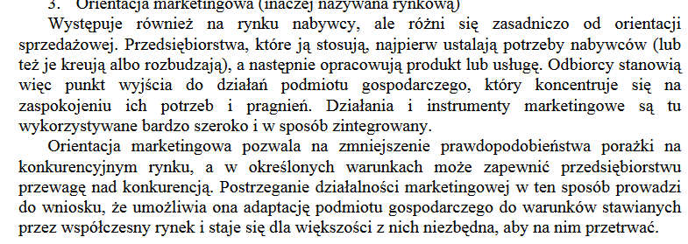
Wśród reguł zwanych inaczej zasadami marketingu priorytetowe znaczenie mają:
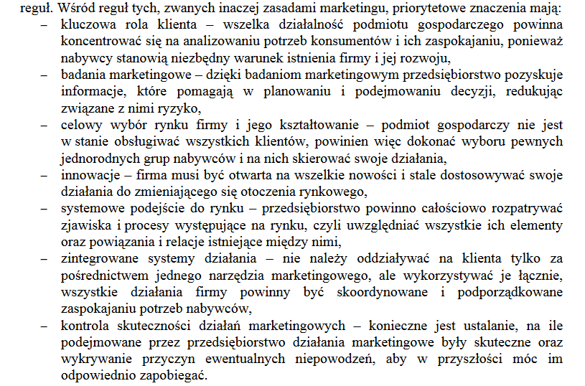
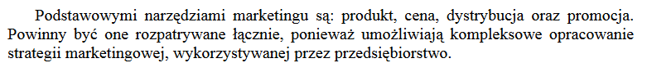

II MARKERING - mix
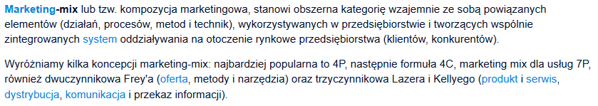
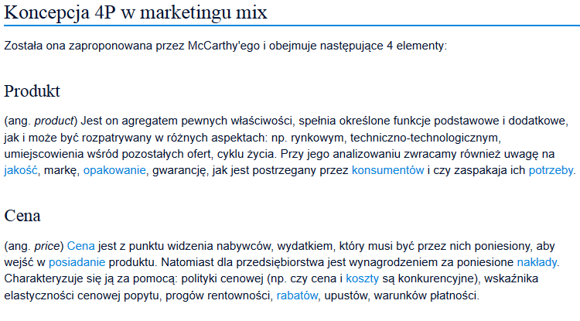
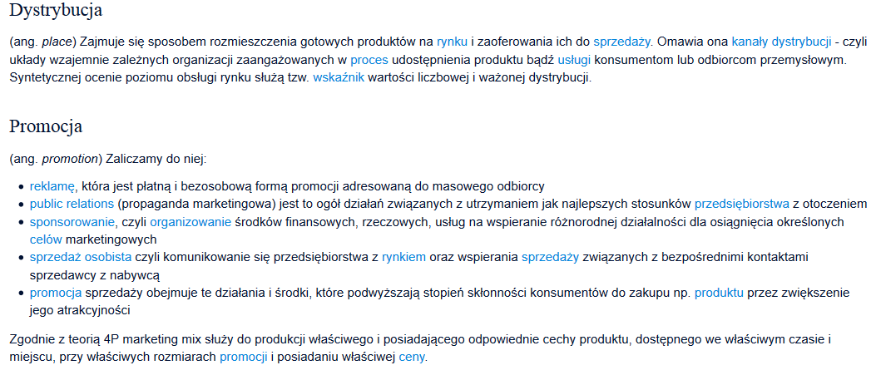

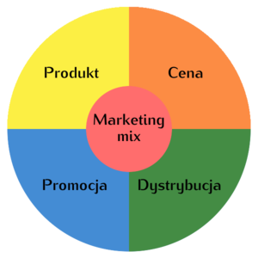

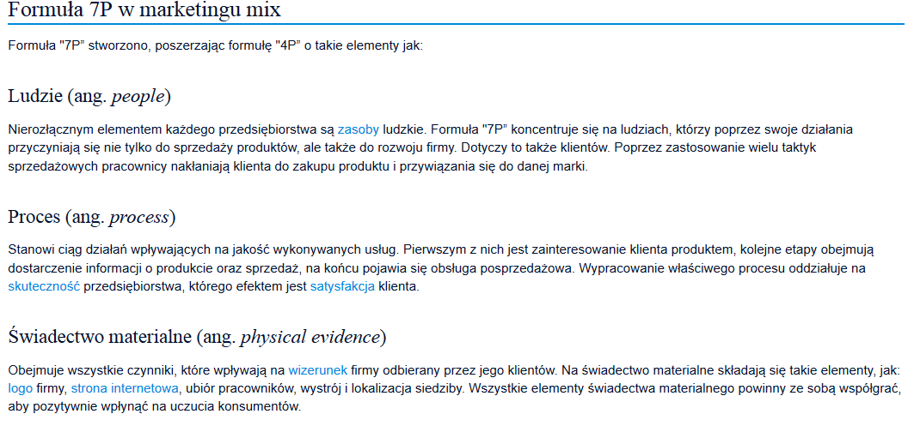
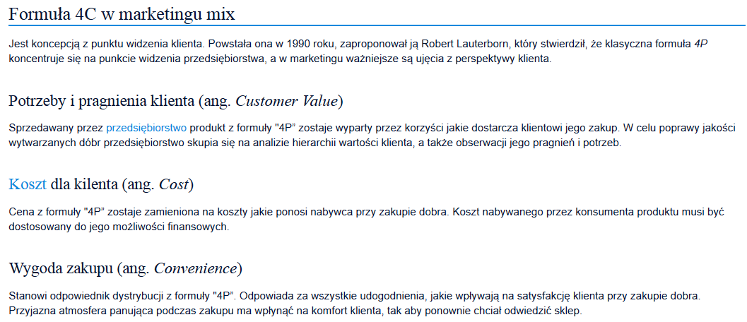
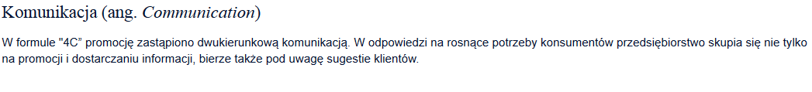
Materiały pochodzą z : http://sklep.wsip.pl/uploads/litb/629_litb.pdf, file:///C:/Users/BOGUMI~1/AppData/Local/Temp/165804_e-preprint_A18_obsluga_klientow_t3.pdf, http://www.zs-strzyzow.itl.pl/files/dydaktyka/ekonomista/Technik%20ekonomista_341[02].Z1.03_u.pdf, https://mfiles.pl/pl/index.php/Marketing_mix#google_vignette oraz z podręcznika Obsługa klientów. Halina Zielińska grafiki ze stron internetowych

ZADANIA NALEŻY ODESŁAĆ NA ADRES SŁŻBOWY DO 5 stycznia 2022 roku
ZADANIA.
1.Jakie są podstawowe zasady marketingu?
2.Czym różnią się trzy podstawowe sposoby funkcjonowania przedsiębiorstwa na rynku?
3.Co oznacza formuła 4P, 4 C, 7P.

